23. avgust 2023

ZAKLJUČEK POTI SLEPIH IN SLABOVIDNIH PLANINCEV PO SLOVENSKI PLANINSKI POTI –
23. SEPTEMBRA 2023 NA DEBELEM RTIČU

"Kot vsi slovenski planinci si tudi slepi in slabovidni želimo enkrat stati na najvišjem vrhu Slovenije.
Triglav je le naš simbol in ponos, ki ga obiskuje na tisoče ljudi.
Zato sledimo svojim sanjam in stopamo naprej z odločnim korakom, čeprav ne vidimo poti."

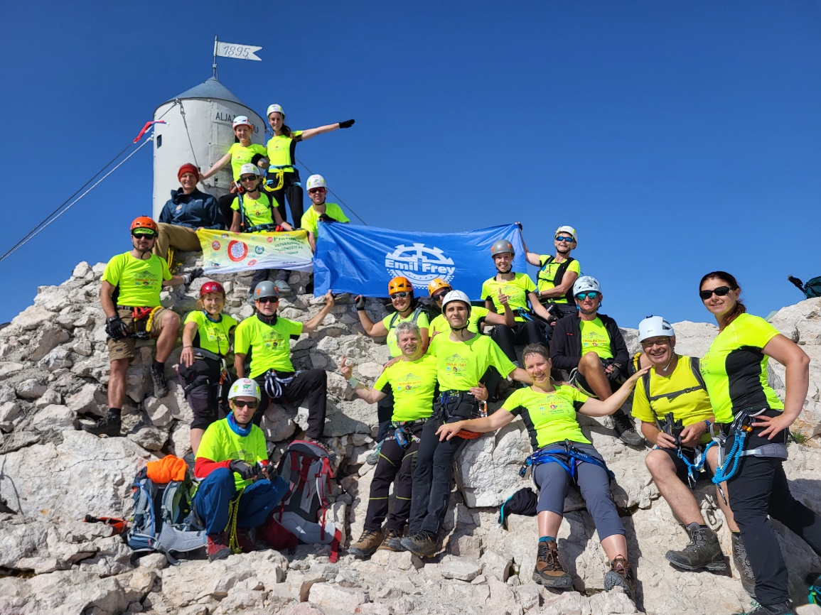

Z odtisom zadnjega planinskega žiga se bo v soboto, 23. septembra, na Debelem rtiču zaključil prostovoljski projekt SLEPI IN SLABOVIDNI PLANINCI PO SLOVENSKI PLANINSKI POTI, ki je od 8. februarja 2020 do danes po Slovenski planinski poti popeljal več kot 91 slepih in slabovidnih planincev.

S podporo planinskih vodnikov in spremljevalcev so osvojili več zahtevnih vrhov in med pohodi stkali mnogo prijateljstev. Z zlatimi črkami bo v njihovem spominu za vedno zapisan vzpon na Triglav. Na najvišji vrh Slovenije, 2.864 metrov visoko, se je 18. julija 2023 povzpelo 19 slepih in slabovidnih, štirje nevrorazlični in gluhi pohodnik, spremljali so jih planinski vodniki, alpinisti in spremljevalci – prostovoljci.

Prehoditi celotno Slovensko planinsko pot (SPP) in osvojiti Triglav je bil visok cilj. Spremljalo ga je veliko pričakovanj in želja, pa tudi spoštovanja do gora. »Ob zahtevnih vzponih se tudi sama vsakič počutim vzhičeno in srečno. Sreča, ki jo občutim, pa ni povezana le z lastnim dosežkom, ampak predvsem z občutkom, da nam je uspelo s skupnimi močmi, skupaj s spremljevalci, ki nas spremljajo z iskreno željo nekomu omogočiti nekaj, kar si sam ne more,« je vtise s poti po SPP strnila planinka Anja Uršič in dodala, da je na vrhovih Alp po licu marsikomu spolzela solza sreče.

Da je bilo to mogoče – da so se lahko slepi in slabovidni planinci podali po Slovenski planinski poti, se povzpeli na Triglav, doživeli skupinsko hojo, se veselili skupnih večerov in prebujanja v planinskih kočah, delili navdušenje in veselje ter se utrujeni, a zdravi in bogatejši za velike izkušnje vračali v dolino – sta omogočila Odbor Planinske zveze Slovenije za planinstvo invalidov in oseb s posebnimi potrebami – Odbor inPlaninec ter Kulturno-prosvetno in športno rekreativno društvo slepih in slabovidnih »Karel Jeraj«.

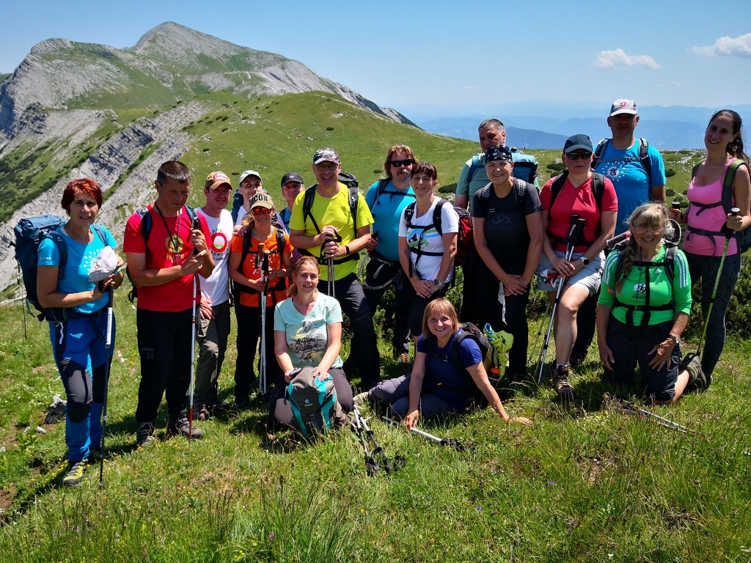

V soboto, 23. septembra 2023, bosta Odbor inPlaninec in Kulturno-prosvetno in športno rekreativno društvo slepih in slabovidnih »Karel Jeraj« skupaj organizirala tudi prireditev ob zaključku Poti slepih in slabovidnih planincev po Slovenski planinski poti, ki se bo pričela ob 10.45 v Centru za usposabljanje, delo in varstvo Draga na Debelem rtiču – Centru Slovenske Istre Ankaran. Na ta dan bodo še posebej veseli družbe pohodnic in pohodnikov, planink in planincev, ki se bodo skupaj z njimi ob 9. uri podali na pot 1,7 km pred Ankaranom do Debelega rtiča.

Z zaključkom Poti slepih in slabovidnih planincev po Slovenski planinski poti bodo pohodniki obenem obeležili 70 let Slovenske planinske poti, 130 let Planinske zveze Slovenije, dan slovenskega športa in mednarodni dan znakovnih jezikov.

»Z zadnjimi dvema žigoma Slovenske planinske poti bomo obeležili tudi uspehe slepih in slabovidnih: 61. obletnico prvega organiziranega vzpona štirih slepih in slabovidnih s spremljevalci na Triglav ter 50. obletnico, ko so slepi in slabovidni prvič osvojili Slovensko planinsko pot,« je pojasnila vodja delovne skupine Odločen korak – za slepe in slabovidne ni ovir pri Odboru inPlaninec, Ana Oražem.

»S pohodi po Slovenski planinski poti smo začeli 8. februarja 2020 s prvim žigom na Pohorju,« se spominja Miha Jakopin, član delovne skupine Odločen korak – za slepe in slabovidne ni ovir in predsednik društva KPŠRD »Karel Jeraj«, ki je sodeloval pri organizaciji pohodov. Sam je bil ob začetku pobude navdušen in obenem skeptičen: »Nikoli si nisem mislil, da bom eden tistih, ki se bo podal po Slovenski planinski poti. Iz etape v etapo sem bil vedno bolj prepričan, da pridem do konca poti. V naših planinskih knjižicah se je do sedaj nabralo res precej žigov in prav nestrpno čakam tisti dan, ko bom na Debelem rtiču odtisnil še zadnji žig.

Seveda bosta z njimi vodja Odbora inPlaninec, Jurček Nowakk, in namestnica vodje Odbora inPlaninec, Marjeta Čič, ki sta ves čas podpirala inPlanince in skrbela za organizacijo projekta, ki je zaradi svoje izjemnosti pravzaprav pomeni »prvenstveno smer«. Planincem se bo pridružil tudi predsednik Planinske zveze Slovenije Jože Rovan, predstavniki invalidskih in humanitarnih organizacij, ki sodelujejo z Odborom inPlaninec, ter številni podporniki in spremljevalci inPlanincev, ki svoje delo opravljajo prostovoljno in – kot ugotavljajo – za svoje delo dobijo toliko kot dajo, mnogokrat veliko več, kot dajo – veselje, prijateljstvo, toplino in bližino.« S svojo prisotnostjo na pohodih pa krepijo tudi solidarnost, medgeneracijsko sodelovanje in skrb za naravo.

Ponosna sponzorja Poti slepih in slabovidnih planincev po Slovenski planinski poti sta Lek, član skupine Sandoz, H-bit in družba PETRE ŠOTORI HALE d.o.o.

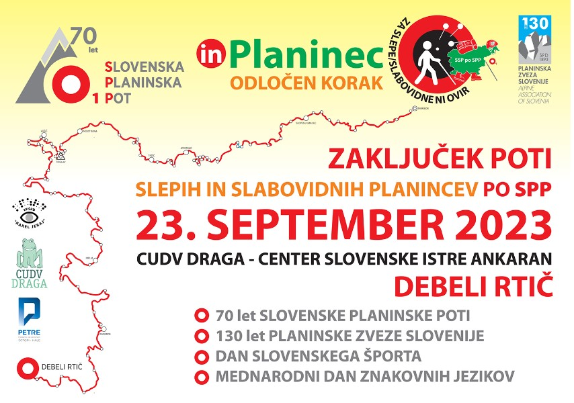

Kontakt in več informacij

Za vse dodatne informacije o zaključku Poti slepih in slabovidnih planincev po Slovenski planinski poti in ostalih akcijah Odbora inPlaninec Planinske zveze Slovenije smo dosegljivi na e-naslovu inplaninec@pzs.si ali na telefonski številki, kjer vas bo prijazno nagovorila Marjeta Čič, namestnica vodje Odbora inPlaninec.

